甘肃和诚钛业有限公司624000000002 新增废气排放口“200#酸解FQ-20608/A” mp_id =’8a569dbb751f8334017563ac6f6b0d43’ 在数据监控模块可以看到数据,在统计报表模块废气日/月/季报表里看不到这家企业。请研发协助解决
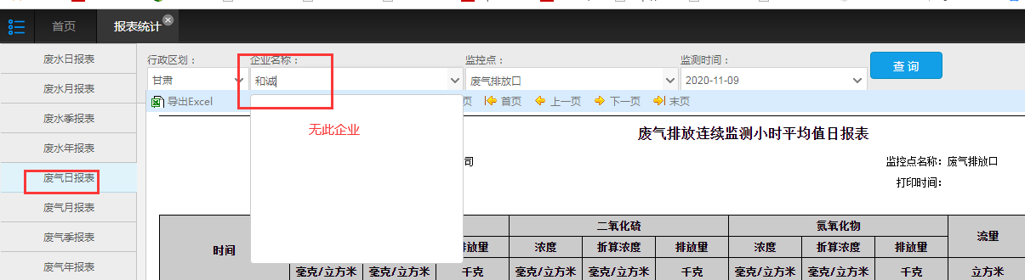

远程：61.178.20.254:9009 administrator gsssthjdczx@123
通讯/应用服务器：10.214.29.59密码 Qazwsxedc@123
数据库服务器 ： 10.214.29.58密码 QAzwsxedc!123
平台地址http://61.178.20.254:8889/jointos/app 账号dujiang 密码dbx202123dj

